Journal de projet – l'Atelier de l’énergie et du climat 2017/1
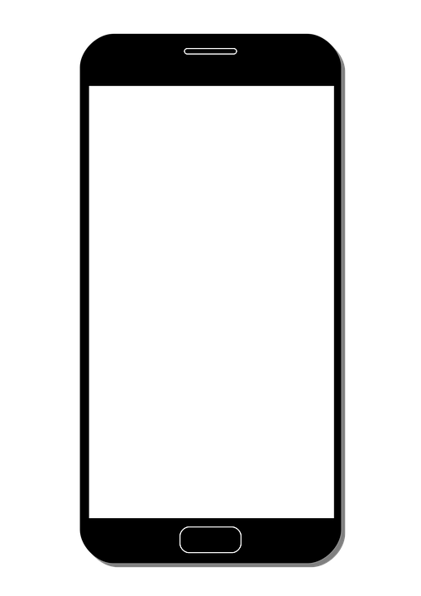

Le Recyclage des téléphones portables

Equipe de projet: Fitim Qazimi, José Guerrero, Ayoub Tabet, Endrit Lokaj

Métier: étudiant
Année d'apprentissage: « 2CFCeT 2017-2018
Nom de l'école ou de l'entreprise: André-Chavanne CEC
Nom de l'enseignant ou du maître d'apprentissage: Caroline Ackermann

Résumé du projet:
- Sensibiliser les gens à plus recycler leurs anciens téléphones portables
- Recueillir des statistiques concernant les smartphones dans toute l’école grâce à un questionnaire.
- Créer une affiche qui donne des infos sur où pouvoir recycler son smartphone. (Faire de la pub pour une entreprise de recyclage de smartphone)

Projet Energie: Energie réellement économisée en kWh par an: inconnu
Projet Innovation ou Planification: Potentiel d'économie d'énergie en kWh par an: inconnu
Projet Sensibilisation: Nombre de personnes touchées: inconnu

Catégories du concours: Sensibilisation

Sommaire

1. Introduction 2
1.1. Situation de départ 2
1.2. Motivations 2
2. Recherche d'idées / définition du projet 3
2.1. Définition du projet et objectifs 3
2.2. Faisabilité 3
3. Planification du projet 5
3.1. Les étapes les plus importantes 5
3.2. Plan détaillé des tâches 5
4. Mise en œuvre concrète 6
5. Calculs 7
6. Rapport du projet 8
6.1. Rétrospective 8
6.2. Prises de conscience 8
6.3. Perspectives 8
7. Bibliographie 9
Annexes 10

- Introduction
  - Situation de départ
- Le lien entre la consommation d’énergie en suisse et le changement climatique est le rejet de CO2
- Nous influençons cela de plusieurs manières comme avec les moyens de transports, quand nous expirons et tous types de combustions.
- Si nous recyclons plus de smartphones on pourra éviter du gaspillage de matières première et donc, d’éviter d’avoir à aller en rechercher dans des mines
  - Motivations
- Nous sommes motivés par ce projet car les récompense du concours sont à la hauteur, mais aussi car nous tenons à sensibiliser les personnes sur le smartphone. Les personnes n’ont pas forcément conscience des matières premières présentent dans ces derniers. De plus, le fait de donner des téléphones portables peut aider des personnes.

- Recherche d'idées / définition du projet
On va travailler sur les smartphone .On va faire passer un questionnaire aux élèves de l’école pour savoir leur habitude avec les smartphones.
Deux astuces:
- Affiche captivante
- Bien choisir les endroits où on va mettre les affiches

Méthode pour la recherche d'idées:
- Discussions avec les personnes du groupe
- Avoir l’avis du professeur sur les sujets qu’on lui a proposé
- On a trouvé un flyer sur SolidarComm
  - Définition du projet et objectifs
- Le principale but du projet est de sensibilisé les élèves de l’école à leur consommation sur les smartphones.
- Projet Sensibilisation: Nous organisons des affiches pour promouvoir SolidarComm

  - Faisabilité
- Quel projet répond le mieux à votre objectif ?
- Nous pensons qu’un projet de sensibilisation est le plus adapté.
- La mise en œuvre du projet est-elle réaliste ?
- Oui elle l’est.
- Quels sont les problèmes qui pourraient survenir ?
L’impression de l’affiche
- Planification du projet
Le but projet est de sensibiliser et d’avoir un aperçu sur la consommation des smartphones dans l’école.
- Combien de temps me reste-il pour le réaliser ?
Jusqu’au 26 mars 2018
- Quelles sont les tâches à accomplir ? Qui peut me soutenir ?
L’impression des affiches et création du PowerPoint
Contacter une entreprise de recyclage de smartphones, demander une autorisation pour mettre les affiches dans l’école
- Quels sont les problèmes qui peuvent apparaître ? Qui peut m'aider ?
L’impression des affiches
En cas de problème nous pouvons nous appuyez sur Mme. Ackermann
  - Les étapes les plus importantes
Quoi | Délai
Création du questionnaire | 09/02/2018
Création affiches pour SolidarComm | 23/02/2018
Power point pour présentation du 23 février | 23/02/2018
Journal de bord à remplir | 09/02/2018

  - Plan détaillé des tâches
Création du questionnaire | Fitim,Ayoub | 9.02.2018
Création affiches pour SolidarComm | Fitim, José | 23/02/2018
Power point | Endrit,Ayoub | 23/02/2018
Journal de bord | José | 09/02/2018

- Mise en œuvre concrète

Nous allons créer une affiche pour promouvoir le projet SolidarComm qui a pour but de recycler les téléphones. :



Notez vos calculs ici en décrivant toutes les étapes pour arriver à la solution:
- Projet Sensibilisation : nombre de personnes touchées : Tous les élèves et professeurs de André-Chavanne ( environ 2000 personnes).
- Rapport du projet
  - Rétrospective
- Avez-vous atteint votre objectif ?
Pas encore
- Avez-vous pu réaliser votre projet comme prévu ?
Pas encore
- A quelles difficultés avez-vous été confrontés ?
Manque d’idée, de chose concrètes
- Qui a pu vous aider ?
Mme. Ackermann, la bibliothécaire
- Êtes-vous satisfait de votre projet ou de vos résultats?
Oui nous somme satisfait
  - Prises de conscience
- Qu'avez-vous appris avec ce projet et de quoi vous a-t-il fait prendre conscience ? Nous avons pu prendre conscience du fait que recycler les smartphones est quelque chose que tout le monde devrait faire en voulait changer de téléphones.
- Que retiendrez-vous de cette expérience pour vos projets d'avenir?
Je pense que grâce à ce projet nous retiendrons que la création requiert des efforts et un travail d’équipe intransigeant.
  - Perspectives
- Que va devenir votre projet ?
Nous espérons qu’il poussera un maximum de personnes à recycler les smartphones qu’ils n’utilisent plus.

- Bibliographie
Gilles Tanguy, 2016. Dans ces mines naissent vos smartphones.
Disponible sous : https://www.capital.fr/economie-politique/dans-ces-mines-naissent-vos-smartphones-1149846 [accès le 26 janvier 2018]

Aseltic, « sans année » Quels matériaux composent mon téléphone portable ?
Disponible sous : https://www.alsetic.fr/blog/38-quels-materiaux-composent-mon-telephone-portable [accès le 26 janvier 2018]

Annexes

